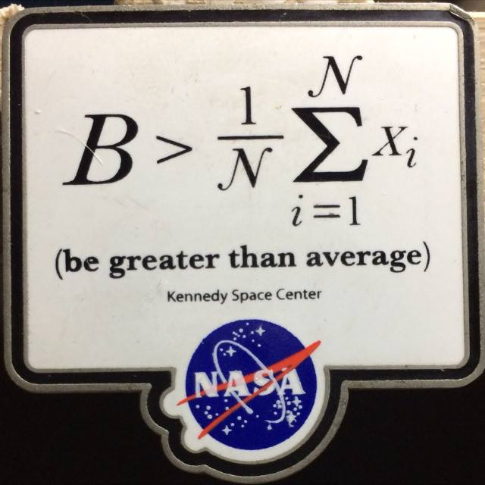
Computer Science Math!
Grupo de estudos de matemática

Disciplina:
Álgebra Linear e Geometria Anaĺitica

Data: 06/08/2018 | Hora/Período: 16:00h às 18:00h (2 horas no total)
Assuntos:
- Linha dos números reais (e conjuntos numéricos)
- As 5 propriedades básicas dos números reais (associativa, comutativa, distributiva, identidade e inverso)
- Potências com expoente inteiro

Presentes:
Nome: | Assinatura:
Abrantes Araújo Silva Filho
Guilherme de Souza Mello
Renata de Oliveira Silvestre Fanzeres

